КЫРГЫЗСКИЙ НАЦИОНАЛЬНЫЙ УНИВЕРСИТЕТ

КЫРГЫЗСКО-ЕВРОПЕЙСКИЙ ФАКУЛЬТЕТ

ЭКОНОМИКА И УПРАВЛЕНИЕ

РЕФЕРАТ НА ТЕМУ: “Анализ динамики и структуры государственного бюджета Кыргызской республики ”

Выполнил: Казаков Данияр ЭУ 15-19

Бишкек 2022

**Анализ доходов и расходов государственного бюджета Кыргызской республики**

**Классификация структуры доходов бюджетов разных уровней бюджетов КР:**

БЮДЖЕТНАЯ КЛАССИФИКАЦИЯ – важнейшая составляющая бюджетного устройства КР – группировка доходов и расходов бюджетов всех уровней бюджетной системы, источников финансирования дефицитов этих бюджетов, используемая для составления и использования бюджетов и обеспечивающая сопоставимость показателей всех уровней бюджетной системы. В состав бюджетной классификации входят: 1) классификация доходов бюджетов – группировка доходов бюджетов по всем уровням бюджетной системы в соответствии с источниками их формирования, установленными соответствующими законодательными. актами; 2) функциональная классификация расходов бюджетов – группировка расходов бюджетов всех уровней, отражающая направление бюджетных средств на выполнение основных функций. Первый уровень этой классификации составляют разделы, отражающие выполнение государством его важнейших функций; второй – подразделы, конкретизирующие направление бюджетных средств на выполнение функций государства в рамках соответствующих разделов; третий – классификация целевых статей расходов федерального бюджета (финансирование расходов по основным направлениям деятельности главных распорядителей средств федерального бюджета); четвертый – виды расходов федерального бюджета (детализация направлений финансирования по целевым статьям); 3) экономическая классификация – группировка расходов бюджетов всех уровней бюджетной системы по их экономическому содержанию (текущие расходы, капитальные расходы, капитальные вложения в основные фонды; создание государственных запасов и резервов; предоставление кредитов и бюджетных ссуд за вычетом погашения и др.); 4) классификация источников финансирования дефицитов бюджетов – группировка заемных средств, привлекаемых для покрытия дефицитов соответствующих бюджетов, включая как внутренние, так и внешние источники; 5) ведомственная классификация расходов федерального бюджета – группировка расходов, отражающая распределение бюджетных ассигнований по главным распорядителям (прямым получателям) средств из федерального бюджета, а в рамках их бюджетов – по целевым статьям и видам бюджетов. Классификация целевых статей расходов бюджетов отражает финансирование по конкретным направлениям деятельности прямых получателей средств и соответствующим разделам и подразделам функциональной и экономической классификациям расходов бюджетов КР; 6) ведомственная классификация расходов бюджетов субъектов Федерации – группировка расходов, отражающая распределение бюджетных ассигнований по прямым получателям бюджетных средств из бюджетов субъектов РФ по соответствующим разделам и подразделам функциональной и экономической классификаций. Ведомственная классификация местных бюджетов утверждается решениями соответствующих органов местного самоуправления. Законодательные (представительные) органы и органы местного самоуправления при утверждении бюджетных классификаций могут вводить дополнительную детализацию объектов бюджетной классификации, не нарушая при этом общие принципы построения и единства бюджетной системы.

Переход от коммунистической, жестко централизованно планируемой системы к рыночным отношениям, прежде всего, предусматривает изменение бюджетной системы и бюджетной политики государства. Это связано с тем, что при разгосударствлении и приватизации государство фактически теряет прямой контроль над деятельностью хозяйствующих субъектов. Связь государства с хозяйствующими субъектами осуществляется косвенно – через бюджетно-налоговую политику. Так, расширяя объем государственных капиталовложений, государство вызывает повышение спроса на оборудование, материалы, рабочую силу, что в свою очередь обычно дает импульс росту промышленного производства, расширению частых инвестиций, оживлению хозяйственной конъюнктуры и т.д., или увеличивая, или уменьшая расходы государства на образование и здравоохранение можно стимулировать социальный прогресс, развивать социальную инфраструктуру, что имеет огромное значение дальнейшего развития общества в целом. Поэтому в условиях рыночной экономики, особенно в переходный период, возрастает значение правильной, глубоко продуманной бюджетной политики.

Переход к рыночной системе экономики Кыргызской Республики и других стран СНГ привнесла немало нового в государственные финансы. Изменение экономической системы этих стран сопровождается поисками нового и даже полностью трансформацией системы развитых западных стран в экономику. Все это ведет к новым особенностям в механизме распределения и перераспределения национального дохода, новым формам воздействия государства на процесс воспроизводства, с более или менее широким использованием государственных финансов, и подчеркивает роль финансовых проблем как важнейших политических, экономических и социальных.

В государственной системе управления Кыргызской Республики в осуществлении регулирующих мероприятий в области экономики государственный бюджет, прежде всего, республиканский, занимает важнейшее место.

В связи с приобретением независимости Кыргызская Республика и независимого бюджета вынуждена проводить самостоятельную бюджетную политику, перестраивать бюджетную систему адекватную требованиям рыночной экономики. Бюджет переходного периода призван укрепить рыночную систему, способствовать развитию частного сектора и предпринимательства. Все больше необходимость вмешательства государства в процесс распределения и перераспределения национального дохода, приватизация и разгосударствление всей хозяйственной системы страны повысили значение бюджетов в экономике и политике Кыргызской Республики. Государственный бюджет приобрел следующие новые черты:

Бюджет становиться одним из важнейших каналов, через который государство может оказывать определенное воздействие на различные сферы хозяйственной деятельности в условиях переходного периода к рыночным отношениям.

Возрастают масштабы государственного бюджета в связи с ростом доли национального дохода, перераспределяемого через него.

Усиление роли бюджета в экономическом регулировании требовало пересмотра прежней бюджетной системы. Первый закон о бюджете Кыргызской Республики как суверенного государства был принят 30 января 1991 года. Впервые в этом законе государственный бюджет республики подразделяется на автономные республиканский и местные бюджеты. Нижестоящие бюджеты не входят в состав бюджета вышестоящих уровней.

Республиканский бюджет обеспечивает централизацию части бюджетных ресурсов общегосударственного характера. Через республиканский бюджет регулируется процесс распределения и перераспределения национального дохода между субъектами и регионами республики. А через местные бюджеты обеспечивается финансирование объектов местного самоуправления и администрации.

Однако в виду многочисленных недоработок закона «О бюджете» 1991 года 10 января 1994 года принимается новый, более усовершенствованный закон «Об основах бюджетного права в Кыргызской Республике». В этом законе учитываются все изменения и дополнения, вынесенные по другим принятым экономическим законам республики за прошедший период, адекватные требованиям переходного периода.

11 июня 1998 года принимается третий по счету новый закон Кыргызской Республики «Об основных принципах бюджетного права в Кыргызской Республике», дополненный некоторыми новыми положениями.

Бюджетная система Кыргызской Республики в соответствии с новым бюджетным законодательством базируется на следующих основных принципах: единство бюджетной системы; самостоятельность бюджетов; прозрачность и гласность бюджетов.

Бюджетная классификация представляет собой определенную группировку расходов и доходов, основанную на однородных признаках. Правильная, научно обоснованная бюджетная классификация позволяет определить цели расходования бюджетных средств, установить задачи курс финансовой политики правительства. В то же время она показывает источники бюджетных ресурсов, степень участия отдельных общественных групп в их формировании.

Итак, Доходы бюджетов – денежные средства, поступающие в безвозмездном и безвозвратном порядке в соответствии с законодательством в распоряжение органов государственной власти соответствующего уровня.

Согласно действующей бюджетной классификации все доходы бюджетов делятся на следующие виды:

1. *Налоговые доходы*, которые включают в себя:

– прямые налоги на прибыль, доход, прирост капитала;

– налоги, взимаемые в зависимости от фонда оплаты труда;

– налоги на товары и услуги;

– налоги на имущество;

– платежи за использование природных ресурсов;

– налоги на внешнюю торговлю и внешнеэкономические операции;

– прочие налоги, сборы и пошлины.

2. *Неналоговые доходы*, к которым в соответствии со ст. 41 Бюджетного кодекса относятся:

* доходы от использования имущества, находящегося в государственной и муниципальной собственности;
* доходы от платных услуг, оказываемых бюджетными учреждениями, находящимися в ведении соответственно государственных органов исполнительной власти, органов исполнительной власти субъектов КР органов местного самоуправления;
* средства, полученные в результате применения мер гражданско-правовой, административной, уголовной ответственности, в том числе штрафы, конфискации, компенсации, а также средства, полученные в возмещение вреда, причиненного КР, муниципальным образованьям, и иные суммы принудительного изъятия;
* доходы в виде финансовой помощи, полученной от бюджетов других уровней бюджетной системы КР, за исключением бюджетных ссуд и бюджетных кредитов;
* иные неналоговые доходы (прибыль НацБанка КР, доходы от внешнеэкономической деятельности).

3. *Безвозмездные перечисления* включают следующие поступления:

– От нерезидентов;

– От других уровней власти (дотации, субвенции, средства, перечисленные по взаимным расчетам, трансферты, прочие безвозмездные поступления);

– От государственных внебюджетных фондов;

– От государственных предприятий и учреждений;

– От наднациональных организаций.

Основная часть доходного потенциала государственного бюджета на 2008 год формируется за счет налоговых доходов, которые составляют около 81% от общей суммы поступлений в казну. И только 4,91% составили неналоговые доходы. В целом это свидетельствует о крайне неэффективном использовании государственной собственности, поскольку ее доля в общем экономическом потенциале производственной сферы остается достаточно высокой – около 30%, а отдача в виде отчислений от ее использования и сдачи в аренду составляют всего лишь 2,37% от доходов государственного бюджета.

В доходах государственного бюджета основные налоговые поступления – это косвенные налоги (налог на добавленную стоимость, акцизы, таможенные пошлины). Доля этих налоговых платежей составляет около 62% от всех налоговых доходов. Это также свидетельствует о недостаточно рациональной структуре доходных источников. Поскольку косвенное налогообложение по существу представляет собой надбавки к цене товара, которые полностью оплачивают конечные потребители, в конечном итоге, чрезмерное косвенное налогообложение сужает внутренний покупательный спрос и соответственно сокращает потенциальные возможности экономического развития страны.

Необходимо отметить, что ряд государственных налогов являются регулирующими, т.е. часть из них направляется в бюджеты субъектов КР и местные бюджеты. Полностью в государственный бюджет поступают такие налоги, как, например, налог на добавленную стоимость на товары, вводимые на территорию КР; акцизы на природный газ, легковые автомобили, бензин автомобильный, спирт этиловый из всех видов сырья (за исключением пищевого); налоги па операции с ценными бумагами; таможенные пошлины, сборы и иные таможенные платежи, а также доходы от внешнеэкономической деятельности.

Республиканский закон о государственном бюджете на каждый год содержит перечень регулирующих и закрепленных государственных налогов и платежей субъектов КР.

### Анализ налоговых доходов республиканского бюджета КР:

За 2008 г. в бюджет фактически поступило 13986,6 млн. сомов налогов и платежей, или 100,7% к плановому заданию При этом при сравнении с прошлым годом номинальный рост доходов составил 117,4%, или поступление налогов и платежей возросло на 2074,6 млн. сомов. В объеме ВВП доходная часть бюджета составила 18,7%, что ниже на 0,2 процентных пункта прошлогоднего показателя.

**Налоговые поступления*.***В 2008 г. удельный вес налоговых поступлений в ВВП по сравнению с 2007 г. увеличился на 0,6 процентных пункта. При этом удельный вес налоговых поступлений в структуре общих доходов с грантами снизился на 0,4 процентных пункта.

Сборы подоходного налога по данным Комитета по доходам за 2008 г. составили 1442,9 млн. сомов, или 102,5% к плану по сравнению с прошлым годом сборы увеличились на 19,4 несмотря на снижение ставок подоходного налога в 2008 г. и установление их в размере 10% и 20%, в отличие от прежней прогрессивной системы ставок (от 5% до 33%), и увеличения размера необлагаемого подоходным налогом минимума с 400 до 650 сомов в месяц. Это объясняется увеличением среднемесячной заработной платы и улучшением администрирования. Доля подоходного налога в структуре налоговых поступлений по сравнению с прошлым годом снизилась с 10,5% до 10,3%, а в объеме ВВП увеличилась на 0,1 процентных пункта.

По налогу на прибыль за 2008 г. поступление составило 918,6 млн. сомов, при этом план (890,00 млн. сомов) был перевыполнен на 108,7%. Доля налога в общих налоговых поступлениях снизилась на 1,6%, а в объеме ВВП за 2008 г., как и в 2004 г. составила 1,3%. Сборы по налогу на прибыль по сравнению с прошлым годом снизилась на 2,6% не только за счет установления ставки налога на прибыль в размере 30%для предприятий монополистов и 20% для остальных предприятий, но и за счет снижения количества налогоплательщиков данного вида налога на 38, %. На снижение поступлений налога наприбыль также оказало влияние недопоступление сумм от предприятий системы Кыргызэнерго. Так, если за прошлый год от АО «Кыргызэнерго» поступило налога на прибыль в размере 401,8 млн. сомов, то за 12 месяцев текущего года фактически поступившая сумма налога от деятельности Энергокомпаний составила 363,6 млн. сомов, то есть меньше 9,5%, что заметно отразилось на увеличении состояния недоимки. Без учета поступлений налога от Энергокомпаний поступления увеличились на 5,8%.

По сравнению с соответствующим периодом прошлого года финансовые результаты экономической деятельности предприятий в целом ухудшились, о чем свидетельствует снижение объема балансовой прибыли оценочно более чем в два раза. Так, предприятиями за 9 месяцев 2008 г. получена балансовая прибыль в размере 1987,8 млн. сомов, что на 3655,0 млн. сомов меньше показателя за соответствующий период прошлого года.

За 9 месяцев 2008 г. рентабельными предприятиями получена прибыль в размере 4138,1 млн. сомов, их доля в общем числе предприятий составила 35,3% (2885 предприятий). Основные суммы прибыли приходились на предприятия горнодобывающей промышленности – 1078,7 млн. сомов или 26,1% суммарной прибыли предприятий республики, обрабатывающей промышленности – 650,5 млн. сомов или 15,7%, транспорта и связи – 759,2 млн. сомов или 18,3, организации торговли, по ремонту автомобилей, бытовых изделий и предметов личного пользования – 511,1 млн. сомов или 12,4% финансовой деятельности – 470,3 млн. сомов или 11,4%.

В январе – сентябре 2008 г. убыточными являлись 38,3% отчитавшихся предприятий, общая сумма их убытков достигла 2150,3 млн. сомов. По сравнению с январем – июнем убытки возросли на 16,6% или на 305,8 млн. сомов, за счет предприятий обрабатывающей промышленности, организаций торговли, по ремонту автомобилей,бытовых изделий и предметов личного пользования, транспорта и связи.

В 2008 г. поступило 1445,6 млн. сомов налога на добавленную стоимость на внутреннюю продукцию, с исполнением плана 98,0%, при этом темп роста относительно 2004 г. составил 113,3%, что объясняется снижением ставок фиксированного зачета по НДС для сельскохозяйственной продукции с 1 января 2007 г. с 10% – 12% до 5% – 7% и с 15 мая 2007 г. – до 3%. Доля НДС в структуре налоговых поступлений снизилась на 0,1% и в объеме ВВП возросла на 0,2 процентных пункта.

Поступление по налогу за оказание платных услуг населению и с розничных продаж за 2008 г. составили 410,4 млн. сомов с выполнением плана (467,2 млн. сомов) на 87,8%. Не выполнение обусловлено тем, что увеличенная ставка 4% принята не повсеместно. Темп роста к 2007 г. составил 134,5%, что объясняется повышением ставки налога с 3 до 4 процентов.

Повысились налоговых поступлении за счет следующих источников:

– НДС на ввозимую продукцию на -165%;

– Налог с товарооборота розничной торговли на – 133,6;

– Акцизные сборы на – 115,6%

– Поступление средств на предупреждение и ликвидацию чрезвычайных ситуаций на – 128,2%.

– Поступление средств на развитие и воспроизводство минерально-сырьевой базы на-3 раза.

– Налог с юридических лиц – владельцев транспортных средств на 129,1%. Нужно отметить, что НДС на внутреннюю продукция снизилась на -6%. Акцизы на внутреннюю (местную) продукцию и.т.д. Чтобы дать экономическую оценку по налоговым поступлениям

В целом по Кыргызской Республике Выбор принципов формирования доходов и расходов местных бюджетов – наиболее сложный аспект организации. Это обусловлено тем, что они предназначены для реализации целей и задач бюджетной политики, обеспечения функционального взаимодействия бюджетов всех уровней. В то же время в них должна быть учтена специфика местных бюджетов, связанная с особенностями такой формы государственного устройства, как местное самоуправление. Принципы формирования играют роль своеобразного фильтра, ограничивающего сферу бюджетных отношений местных органов власти, препятствующего «стягиванию» бюджетных отношений «вниз» или «наверх». Как нам представляется, всю совокупность «ограничений», учитываемых при разделении расходных функций и доходных поступлений между органами местного самоуправления и вышестоящими звеньями государственной власти, можно свести к принципам экономической целесообразности, макроэкономической регулируемости, достаточности доходных поступлений

Особое значение имеет неналоговые поступления в государственный бюджет

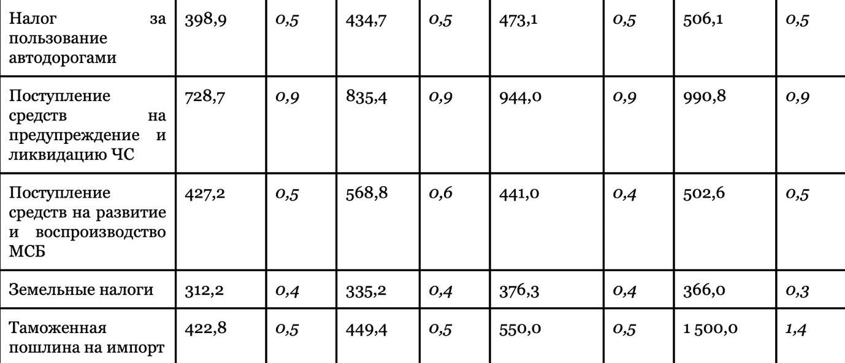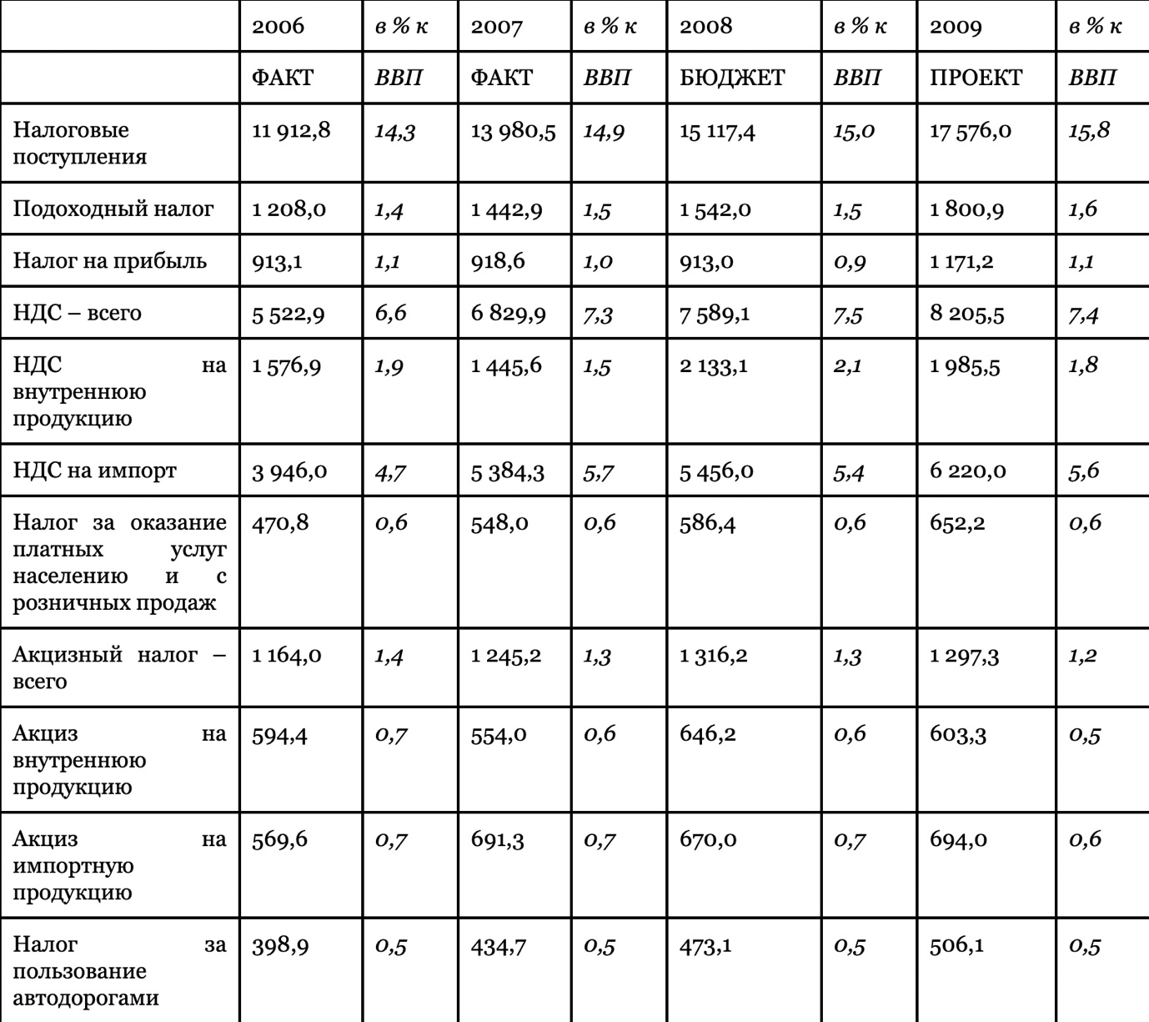

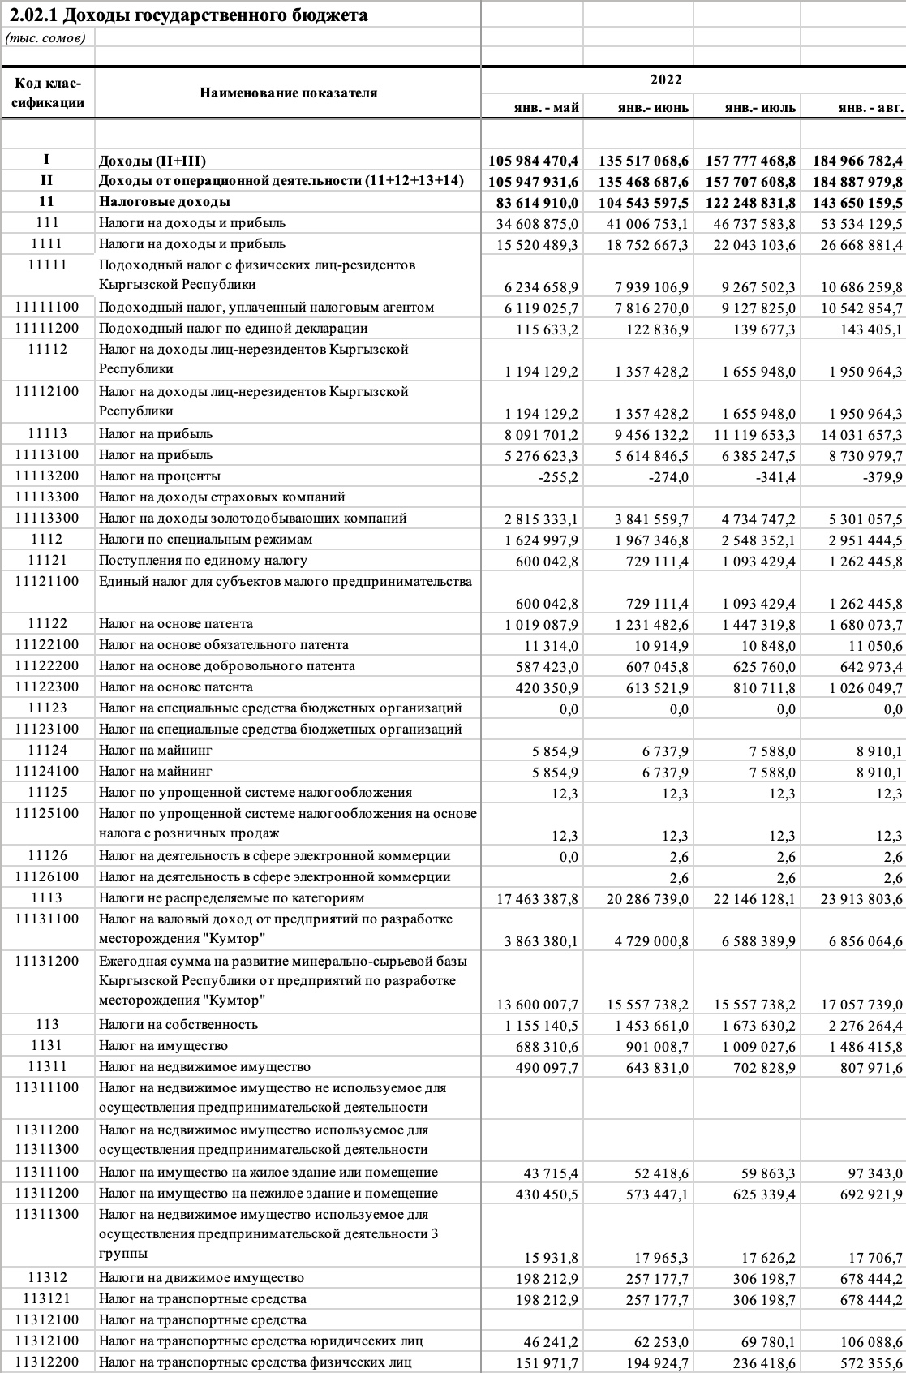

При расчете доходов консолидированного бюджета Кыргызской Республики были учтены следующие изменения законодательства в области налоговых, таможенных и неналоговых платежей:  
1) снижение ставки налога на прибыль организаций с 20% до 10% с 1 января 2007 года, за исключением субъектов естественных и разрешенных монополий, с 1 января 2008 года сниженная ставка налога будет действовать для всех юридических лиц;

2) установление плоской шкалы начисления подоходного налога с физических лиц путем отмены максимальной ставки налога в 20%;

3) освобождение от уплаты НДС импорта оборудования, относящегося к категории основных средств и предназначенного для собственного производства;

4) увеличение регистрационного порога по НДС с 500 тыс. сомов до 2,5 млн. сомов;

5) освобождение от уплаты НДС поставки сельскохозяйственными товаропроизводителями сельскохозяйственной продукции;

6) отмена отдельных неэффективных местных налогов и сборов и сокращение их количества с 16 до 8 видов, действующих в настоящее время: налог за оказание платных услуг населению и с розничных продаж, налог с владельцев транспортных средств, налог на недвижимое имущество, налог на рекламу, гостиничный налог, курортный налог, сбор за вывоз мусора с территорий населенных пунктов и сбор за парковку автотранспорта;

7) трехкратное увеличение налога с владельцев транспортных средств;

8) изменение системы взимания таможенных платежей при импорте товаров физическими лицами путем применения единой ставки таможенных пошлин и налогов от весовой категории товаров;

9) перевод арендной платы за земли фонда перераспределения земель из категории специальных средств органов местного самоуправления в категорию бюджетных средств;

10) снижение процента отчислений в республиканский бюджет арендной платы от сдачи в аренду государственного имущества;

11) изменение системы администрирования органами ГАИ платы за регистрацию и перерегистрацию автотранспортных средств.

По сравнению с утвержденным бюджетом 2007 года прогнозируемые в 2008 году доходы государственного бюджета увеличатся на 12,3% или на 2 820,1 млн. сомов. Следует отметить, что без учета грантов общие доходыбюджета увеличатся на 13,9% или на 3 011,9 млн. сомов. В 2008 году прогнозируется снижение объема поступлений грантовых средств по сравнению с утвержденным бюджетом 2007 года на 191,8 млн. сомов. Основным источником роста бюджетных доходов станут налоговые поступления, их рост прогнозируется на уровне 16,3% или на 2 877,0 млн. сомов. При этом неналоговые поступления возрастут всего на 4,0% или на 160,8 млн. сомов.

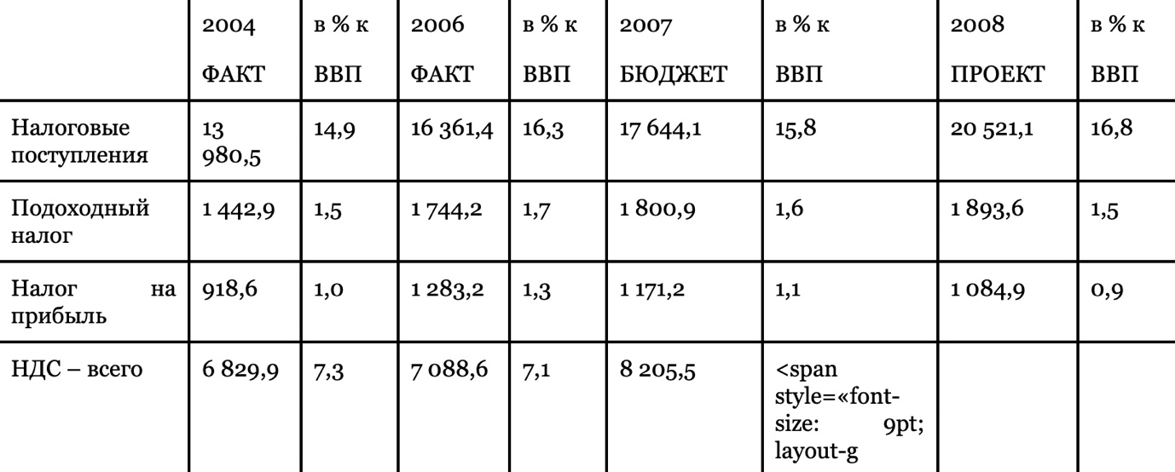Доходы республиканского бюджета увеличатся по сравнению с утвержденным бюджетом 2007 года на 14,0% или на 2 808,5 млн. сомов, в том числе налоговые доходы – на 21,5% или на 3 248,9 млн. сомов, неналоговые доходы – на 2,0% или на 69,7 млн. сомов. Превышение роста налоговых доходов республиканского бюджета над ростом общих налоговых поступлений связано с изменением системы распределения налогов между уровнями бюджетов в результате перехода к двухуровневой схеме межбюджетных отношений.

### Роль налоговых доходов в формировании республиканского бюджета:

При расчете доходов консолидированного бюджета Кыргызской Республики были учтены следующие изменения законодательства в области налоговых поступлений, таможенных пошлин:

1. снижение ставки налога на прибыль организаций с 20% до 12% с 1 января 2009 года, за исключением субъектов естественных и разрешенных монополий, с 1 января 2009 года сниженная ставка налога будет действовать для всех юридических лиц;
2. установление плоской шкалы начисления подоходного налога с физических лиц путем отмены максимальной ставки налога в 20%;
3. освобождение от уплаты НДС импорта оборудования, относящегося к категории основных средств и предназначенного для собственного производства;
4. увеличение регистрационного порога по НДС с 500 тысяч. сомов до 2,5 миллион. сомов;
5. освобождение от уплаты НДС поставки сельскохозяйственными товаропроизводителями сельскохозяйственной продукции;
6. отмена отдельных неэффективных местных налогов и сборов и сокращение их количества с 16 до 8 видов, действующих в настоящее время: налог за оказание платных услуг населению и с розничных продаж, налог с владельцев транспортных средств, налог на недвижимое имущество, налог на рекламу, гостиничный налог, курортный налог, сбор за вывоз мусора с территорий населенных пунктов и сбор за парковку автотранспорта;
7. трехкратное увеличение налога с владельцев транспортных средств;
8. изменение системы взимания таможенных платежей при импорте товаров физическими лицами путем применения единой ставки таможенных пошлин и налогов от весовой категории товаров;
9. перевод арендной платы за земли фонда перераспределения земель из категории специальных средств органов местного самоуправления в категорию бюджетных средств;
10. снижение процента отчислений в республиканский бюджет аренднойплаты от сдачи в аренду государственного имущества;
11. изменение системы администрирования органами ГАИ платы за регистрацию и перерегистрацию автотранспортных средств.

### Возмещение НДС, уплаченного поставщикам материальных ресурсов, использованных при производстве экспортной продукции, снизит поступление НДС на внутреннюю продукцию на 728,5 миллион сомов. Сумма НДС, подлежащая возмещению, определена исходя из прогнозируемых объемов экспорта в разрезе предприятий.

|  | **2017** | **2018** | **2019** | **2020** | **2021** |  |
| --- | --- | --- | --- | --- | --- | --- |
| Кыргызская Республика | 149 547.5 | 151 607.1 | 167 412.2 | 152 139.9 | 209 937.2 |  |
| Баткенская область | 936.4 | 1 055 | 1 105.9 | 1 059.2 | 1 213.2 |  |
| Джалал-Абадская область | 2 180.7 | 2 386.6 | 2 625.7 | 2 575.5 | 3 115.8 |  |
| Иссык-Кульская область | 1 213.8 | 1 276.1 | 1 472.3 | 1 347 | 1 704.2 |  |
| Нарынская область | 817.3 | 866 | 905.6 | 905.7 | 960.6 |  |
| Ошская область | 2 067 | 2 190.3 | 2 307.8 | 2 063.4 | 2 614.9 |  |
| Таласская область | 519.3 | 561.7 | 632.2 | 629.9 | 784.7 |  |
| Чуйская область | 2 557.2 | 2 564 | 2 978.9 | 2 713.1 | 3 355.4 |  |
| г.Бишкек | 8 652.8 | 8 027.2 | 8 479.2 | 7 699.4 | 10 751 |  |
| г.Ош | 1 346.7 | 1 282.2 | 1 390.6 | 1 312.1 | 1 567.5 |  |

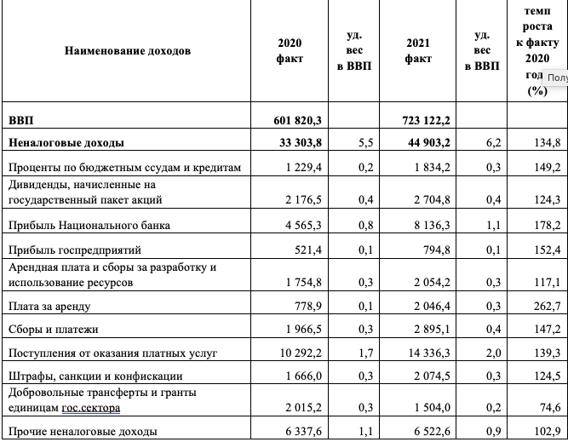**Неналоговые доходы** - это доходы, получаемые в виде платы за пользование государственными фондами или имуществом либо компенсации за оказанные государством услуги юридическим или физическим лицам.

**Расходы:**

|  | **2017** | **2018** | **2019** | **2020** | **2021** |  |
| --- | --- | --- | --- | --- | --- | --- |
| Кыргызская Республика | 166 023.6 | 157 796 | 167 843.9 | 171 873.9 | 211 700.8 |  |
| Баткенская область | 903.7 | 1 031 | 1 079.5 | 1 021.1 | 1 166.5 |  |
| Джалал-Абадская область | 2 015.2 | 2 359 | 2 538.1 | 2 332.1 | 2 956.8 |  |
| Иссык-Кульская область | 1 185.1 | 1 257.4 | 1 373.4 | 1 311.5 | 1 688.4 |  |
| Нарынская область | 780.1 | 884.5 | 883.7 | 829.5 | 972.2 |  |
| Ошская область | 1 890 | 2 287.7 | 2 292.5 | 1 974.8 | 2 601.4 |  |
| Таласская область | 515.5 | 589.5 | 601.4 | 527.6 | 719.8 |  |
| Чуйская область | 2 431 | 2 499.9 | 2 838.2 | 2 639.1 | 3 190.4 |  |
| г.Бишкек | 8 360.3 | 7 764.9 | 8 506.6 | 8 184.1 | 9 418.5 |  |
| г.Ош | 1 308.9 | 1 270.3 | 1 365.9 | 1 356.2 | 1 574.7 |  |

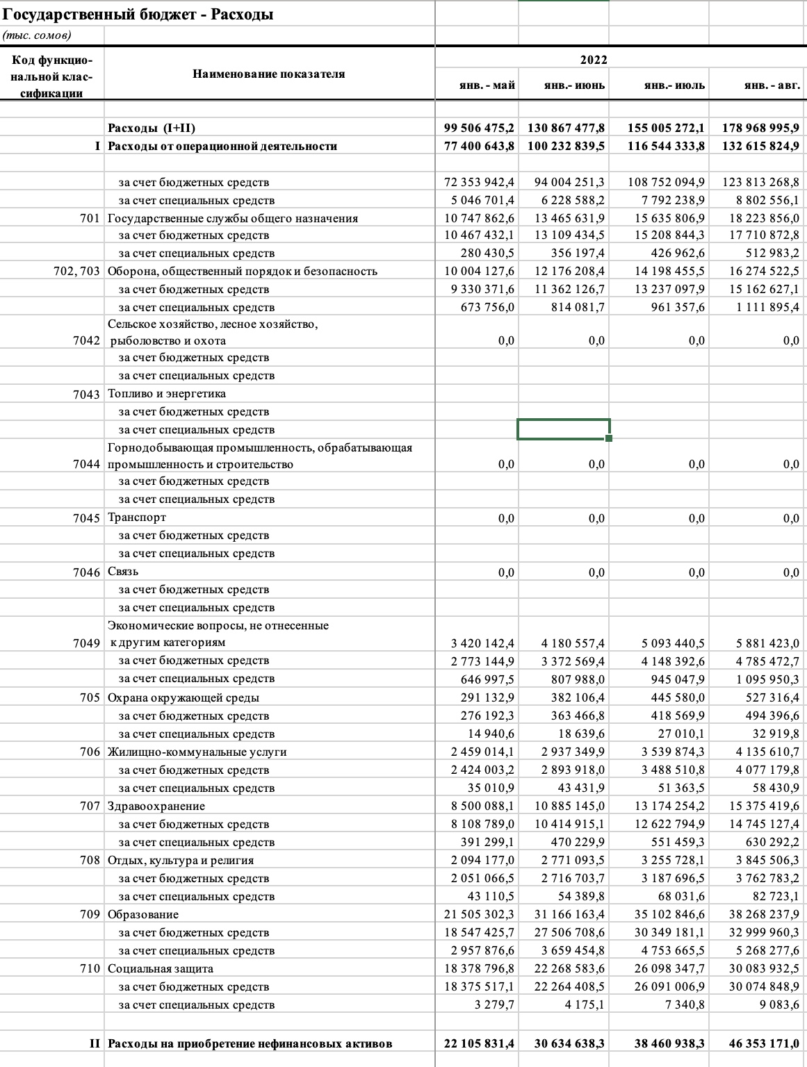

ЗАКЛЮЧЕНИЕ

Изучение теоретических разработок сущности бюджета и его основных функций позволяет сделать вывод, что бюджет является составной частью экономических отношений, государственного устройства и правовой системы. Это означает, что, с одной стороны, бюджетная политика оказывает влияние на экономику страны, структуру органов государственного управления и права. С другой стороны, бюджет формируется под воздействием не только экономических отношений, но и системы государственного управления и права.

Для роста эффективности бюджетного процесса функционирование данных институтов общественного управления должно основываться на следующих требованиях:

- наличие законодательно установленных, четких, детализированных процедур, норм и принципов бюджетного процесса, предусматривающих, с одной стороны, ответственность, а, с другой, - стимулы, для реагирования выборных представителей и государственных служащих на общественные потребности, что с большей вероятностью, послужит принятию решений в общественных интересах;

- открытость и прозрачность планирования и использования общественных бюджетных ресурсов;

- финансирование действующих и принимаемых обязательств государственных структур перед обществом и предоставление отчетности о результатах использования ими средств для предоставления услуг и проведения политики;

- расширение полномочий и ответственности участников бюджетного процесса для эффективного и рационального использования общественных ресурсов.

Эффективная институциональная организация бюджетного процесса может быть достигнута посредством разработки и принятия бюджетных правил, конкретно определенных в законодательстве Кыргызстана. Наряду с использованием процедур, норм и принципов бюджетного процесса, большое значение в законах должно отводиться, с одной стороны, определению ответственности должностных лиц за их неисполнение, а с другой стороны, прозрачности их деятельности.